**Липецкий государственный технический университет**

Факультет автоматизации и информатики

Кафедра Прикладной математики

Лабораторная работа № 2

по теории вероятностей и математической статистике

«Экспериментальное вычисление вероятности»

Вариант 24

Студент ___________ Ткачева О.А.

Группа ПМ-21-2

Руководитель

Ассистент ___________ Домашнева Е.Л.

Липецк 2023г.

# **Цель работы:**

Моделирование случайных событий, изучение свойств статистической вероятности события в зависимости от количества испытаний.

**Задание кафедры:**

**1 часть.**

Изучить встроенные функции пакета Excel: СЛЧИС(), СЛУЧМЕЖДУ(), СЧЁТ() и СЧЁТЕСЛИ().

**2 часть.**

1) Изучить информацию о генераторе случайных чисел на стр. 19 учебного пособия «Компьютерный практикум по теории вероятностей и математической статистике», а также информацию на стр. 21-22.

2) Разработать алгоритм моделирования реализации опыта со случайными исходами по индивидуальному заданию.

3) Разработать программу (на любом языке программирования или в среде Excel) для моделирования реализации исходов опыта (500 серий, инкремент 50)

4) Составить таблицу зависимости отклонений значений частоты события от вероятности этого события от числа проведенных опытов.

5) Отобразить табличные данные на графике, сделать вывод.

**Задание по варианту:**

|  |  |
| --- | --- |
| Опыт | Событие |
| Бросание трех игральных кубиков | Все три выпавших числа четные |

**Ход работы:**

Моделирование исходов опыта было осуществлено с помощью языке программирования Python. Используемые библиотеки: *matplotlib*, *random*, *itertools*.



Для построения графиков используется *matplotlib.pyplot*, *itertools.product* - для генерации всех возможных исходов, *random.choice* – для выбора любого исхода из всевозможных случайным образом.

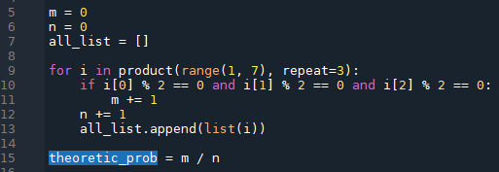

Создаем переменные *m* – количество благоприятных событий, *n* – количество всех возможных событий.

В цикле *product* моделируем все возможные варианты выпадений чисел на игральных костях, инкрементируем переменную *m* если два числа нечетные, к переменной *n* добавляем единицу во время каждой итерации, каждый исход *i* помещаем в список *all_list*.

Переменная *theoretic_prob* – это теоретическая вероятность (число благоприятных исходов ко всем возможным исходам).

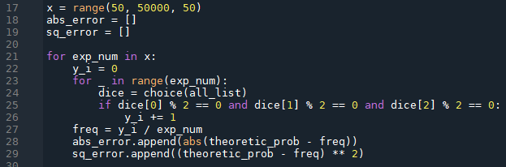

В переменную *x* помещаем полуинтервал чисел от 50 до 50000 с шагом 50.

Создаем переменные *abs_error*, *sq_error* в которые в дальнейшем будут добавляться значения абсолютного и квадратичного отклонения частоты от теоретической вероятности случайной величины.

В цикле идем по значениям из полуинтервала, для каждого из которых:

* Моделируем проведение *x* опытов, случайно выбирая элемент из списка *all_list x* раз, далее инкрементируем переменную *y_i* если три числа из списка четные;
* Находим частоту появления благоприятного события в *x* проведенных экспериментов;
* Находим абсолютную и квадратичную ошибки, сравнивая полученную частоту с теоретической вероятностью, и добавляем результаты в соответствующие списки *abs_error*, *sq_error*.

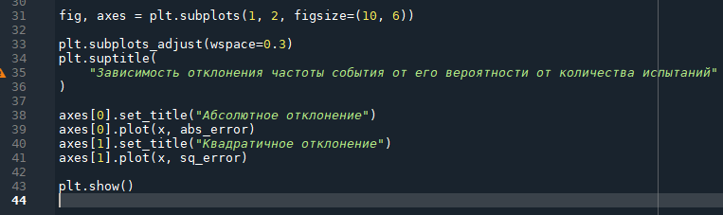

Производим построение графиком с использованием библиотеки matplotlib.

**Результат:**

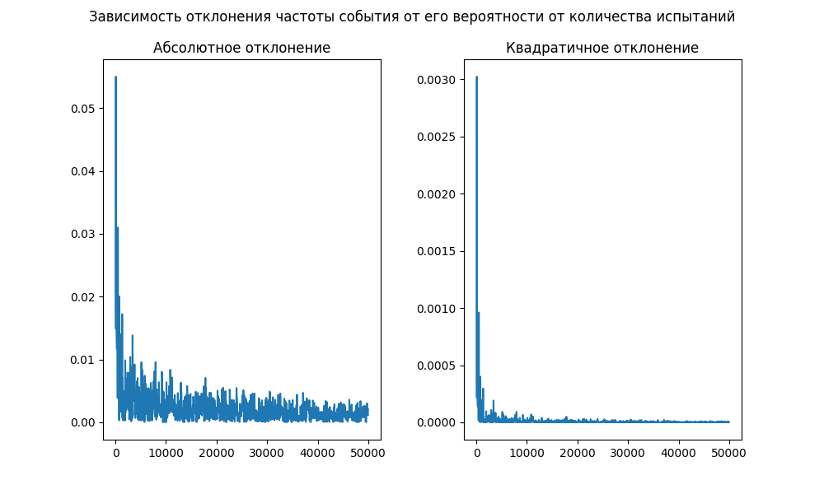

**Код программы:**

**import** matplotlib**.**pyplot as plt

from random **import** choice

from itertools **import** product

m **=** 0

n **=** 0

all_list **=** **[]**

**for** i in product**(**range**(**1**,** 7**),** repeat**=**3**):**

**if** i**[**0**]** **%** 2 **==** 0 and i**[**1**]** **%** 2 **==** 0 and i**[**2**]** **%** 2 **==** 0**:**

m **+=** 1

n **+=** 1

all_list**.**append**(**list**(**i**))**

theoretic_prob **=** m **/** n

x **=** range**(**50**,** 50000**,** 50**)**

abs_error **=** **[]**

sq_error **=** **[]**

**for** exp_num in x**:**

y_i **=** 0

**for** _ in range**(**exp_num**):**

dice **=** choice**(**all_list**)**

**if** dice**[**0**]** **%** 2 **==** 0 and dice**[**1**]** **%** 2 **==** 0 and dice**[**2**]** **%** 2 **==** 0**:**

y_i **+=** 1

freq **=** y_i **/** exp_num

abs_error**.**append**(**abs**(**theoretic_prob **-** freq**))**

sq_error**.**append**((**theoretic_prob **-** freq**)** **\*\*** 2**)**

fig**,** axes **=** plt**.**subplots**(**1**,** 2**,** figsize**=(**10**,** 6**))**

plt**.**subplots_adjust**(**wspace**=**0.3**)**

plt**.**suptitle**(**

"Зависимость отклонения частоты события от его вероятности от количества испытаний"

**)**

axes**[**0**].**set_title**(**"Абсолютное отклонение"**)**

axes**[**0**].**plot**(**x**,** abs_error**)**

axes**[**1**].**set_title**(**"Квадратичное отклонение"**)**

axes**[**1**].**plot**(**x**,** sq_error**)**

plt**.**show**()**

**Вывод:**

При увеличении количества испытаний мы можем наблюдать, как частота появления благоприятного события стремится к своей теоретической вероятности, рассчитанной по определению классической вероятности, что говорит о справедливости статистического определения вероятности.